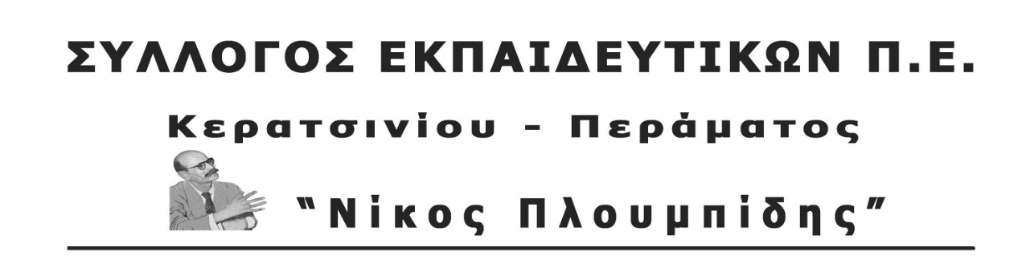
spe-ploumpidis.blogspot .com αρ. πρωτ. 47 10/01/2018

Συναδέλφισσες, συνάδελφοι,
Το Δ.Σ. του συλλόγου ομόφωνα σας καλεί να αγκαλιάσετε τη δράση της ΕΕΔΥΕ (Ελληνική Επιτροπή για τη Διεθνή Ύφεση και Ειρήνη )<< Μία Εικόνα, Τρία Ερωτήματα>>.
Μία δράση που προσφέρει ποικίλους τρόπους έκφρασης, ώστε οι μαθητές μας να αναδείξουν με τα δικά τους μάτια τα δεινά που φέρνει ο πόλεμος, ένα από τα οποία είναι και η προσφυγιά.
Σας αποστέλλουμε συνημμένα στο ίδιο email την επιστολή της ΕΕΔΥΕ προς τα σχολεία μαζί με την αφίσα.
Η δράση αυτή έχει ήδη ξεκινήσει και έχει διάρκεια σχεδόν μέχρι το τέλος της σχολικής χρονιάς.
Όμως καλό θα ήταν όσοι συνάδελφοι συμμετάσχουν στη δράση να αποστείλουν τη δουλειά των μαθητών τους το αργότερο μέχρι τέλη Απρίλη στο email του συλλόγου (spenploumpidis@gmail.com) για να αναρτηθεί απευθείας στο μπλογκ του συλλόγου (spe-ploumpidis.blogspot .com) ή να επικοινωνήσουν με τα μέλη του Δ.Σ.
Ακόμα, ο Σύλλογος θα έρθει σε επαφή με την τοπική ΕΕΔΥΕ Κερατσινίου- Δραπετσώνας προκειμένου να συμμετέχουν οι δημιουργίες των μαθητών στην έκθεση που θα γίνει. Πέρυσι αντίστοιχη έκθεση είχε γίνει το Μάιο στην ΠΛ. Λαού στο Κερατσίνι και είχε συνοδευτεί από καλλιτεχνικό πρόγραμμα.

